
Министерство образования и молодежной политики Свердловской области
ГАПОУ СО «Екатеринбургский колледж транспортного строительства»

Отчет по практической работе №1
Вариант №2

Выполнил: Мезенцев Олег Александрович
Студент группы: ПР-31
Преподаватель: Мирошниченко Г.В.
2025

Содержание

- Описание задачи
  - Страницы приложения
  - Структура проекта
  - Используемые инструменты
  - Описание пользовательского интерфейса
  - Приложение

Описание задачи
Разработать мобильное приложение в AndroidStudio в соответствии с вариантом.
Основной проект содержит следующие компоненты:
1.1 Страницы приложения:
  - Signin_screen – страница регистрации
  - Main_screen – главная страница приложения
1.2 Структура проекта
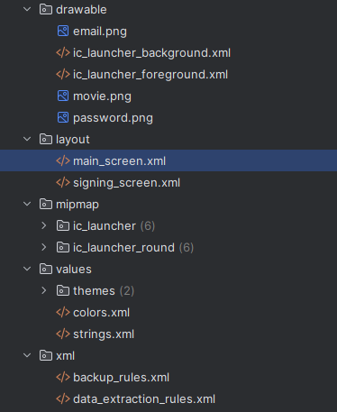

1.3 Используемые инструменты
Используемый язык программирования для работы: Kotlin;
Среда разработки: Android Studio;

1.4. Описание пользовательского интерфейса
«Signing_screen» состоит из:
- картинка (ImageButton);
- поле для ввода данных (EditText) – password;
- поле для ввода данных (EditText) - login;
- кнопка (Button) – «Войти»;
- текст (TextView) – «Регистрация»;

«Main_screen» состоит из:
- текст (TextView) – «Captain Marvel»;
- кнопка (Button) –Главное;
- кнопка (Button) –Подборка;
- кнопка (Button) – Коллекции;
- кнопка (Button) – Профиль;
- картинка (ImageButton);

1.5 Приложение
